作业7

1、仿照例题6-b11设计一个传递函数相关的题目1个。

2、仿照例题6-b12设计一个飞机飞行相关的题目2个。

# 1、仿照例题6-b11设计一个传递函数相关的题目1个。

题目要求

已知开环传递函数G(s)，求闭环系统在阶跃下的响应函数。

$$G\left(s\right)=\frac{80}{{15s}^{4}-71s^{3}+100s^{2}-100s}$$

分析过程

1)分析题意确定输入输出及连接

输入：阶跃Step

连接：传递函数Transfer Fcn、和模块Sum

输出：示波器Scope

2)根据分析建模并修改参数

Step：起始时间为0

Tranfer Fcn 分子分母

Sum：负反馈，|++改为|+-

3)运行仿真并保存

单击窗口中“运行（run）”开始仿真，双击Scope可查看波形，单击“保存”完成仿真。

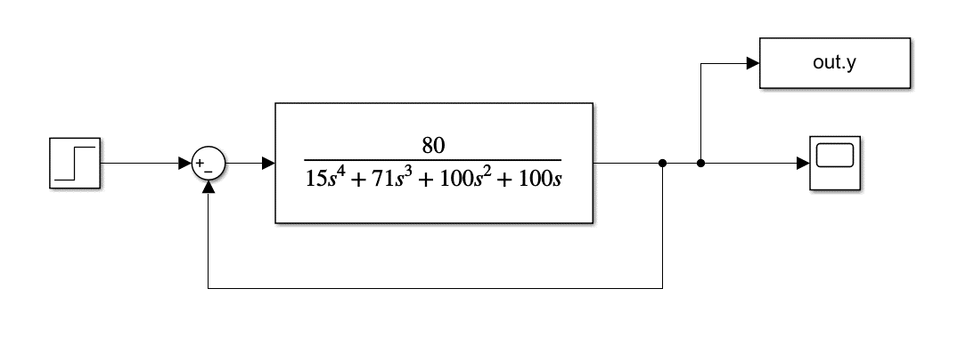

仿真结果

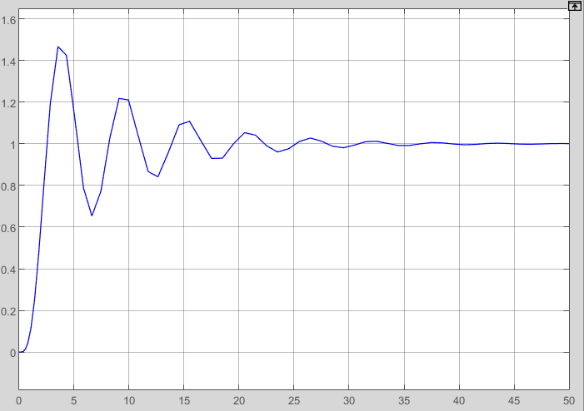

# 2、仿照例题6-b12设计一个飞机飞行相关的题目2个。

题目要求

飞机在飞行过程中，主要受以下作用力的控制，飞机动力F,空气阻力f，其中f=v^2-2v+1,v为飞机速度。假设飞机质量m=8t,飞机动力F=150kN，建立此系统的Simulink模型。

分析过程

1)分析题意确定输入输出及连接

建立系统方程：F-f=ma=m(dv),则有F-(v^2-2v+1)=m(dv)

输入：阶跃Step（动力F）

连接：Fcn自定义函数u^2-2u+1，Gain增益1/m，

integrator积分，sum负反馈

输出：示波器Scope显示v

2)根据分析建模并修改参数

Step：起始时间为0，终止推力大小150 000N

Gain：1/m=1/8000

Sum：负反馈，|++改为|+-

Fcn：直接输入u^2-2u+1，注意输入输出反向

3)运行仿真并保存

将仿真时间设为1000s

调试仿真时间为 80s

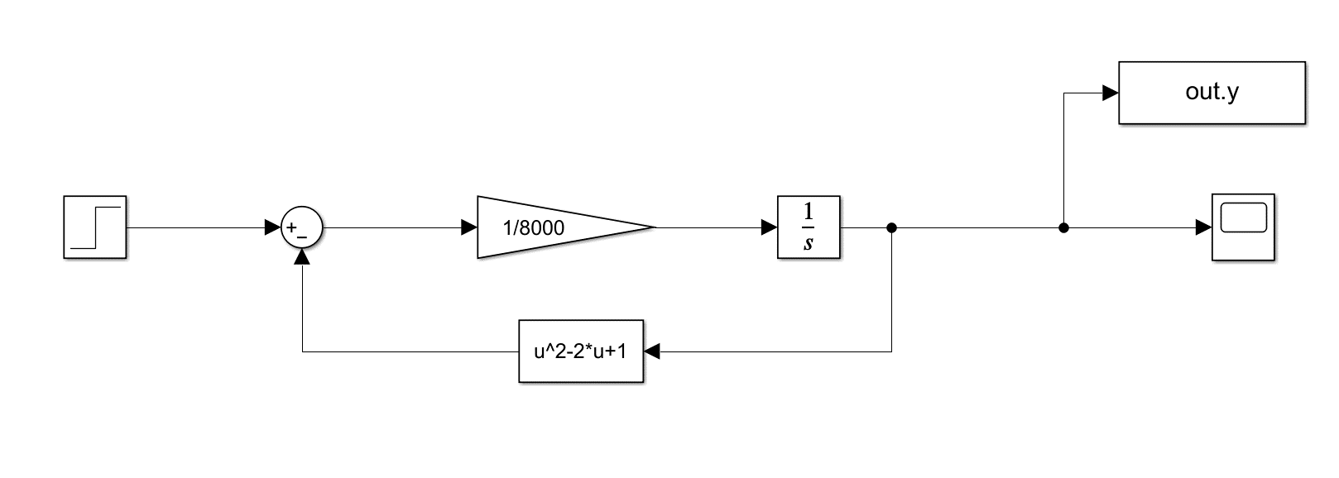

仿真结果

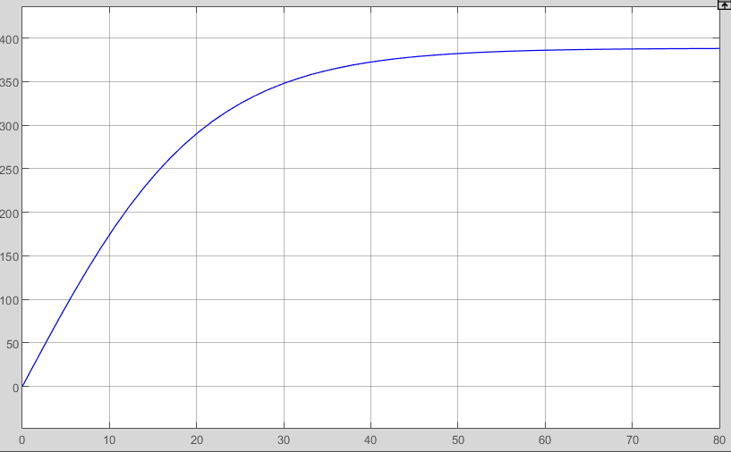

题目要求

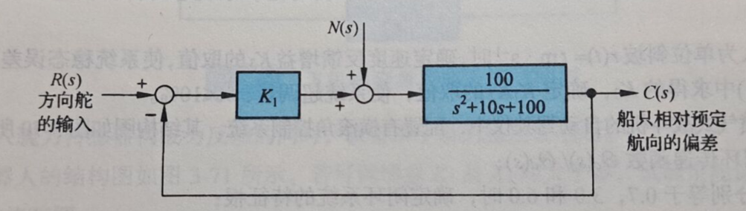

现代飞机自动控制系统如上图所示。N(s)表示持续不断的风力扰动，已知N(s)单位阶跃，图中增益K=5。要求在下面所给的条件下，确定风力对飞机姿态的影响（输入为终值为1的阶跃函数）：

分析过程

1)分析题意确定输入输出及连接

输入：阶跃Step

连接：Transfer Fcn自定义，Gain增益K = 5，

integrator积分，sum1负反馈，sum2扰动输入

输出：示波器Scope显示v

2)根据分析建模并修改参数

Step：起始时间为0，终值为1

Step（扰动）：起始时间为1，终值为1

Gain：K= 5

Sum1：负反馈，|++改为|+-

Sum2：增加扰动，不做修改

Transfer Fcn：分子系数 [100]，分母系数[1, 10, 100]

3)运行仿真并保存

将仿真时间设为5s

调试仿真时间为 2.5s

仿真结果

